|  |  |  |  |
| --- | --- | --- | --- |
| **Adı:** |  | **…………………. Ortaokulu** |  |
| **Soyadı:** |  | **………………. Eğitim Öğretim Yılı** | Tarih: ……/……/ 20.. |
| **Sınıfı:** |  | **DİN KÜLTÜRÜ VE AHLAK BİLGİSİ** | Aldığı Not |
| **No:** |  | **8. Sınıf 1.Dönem 2. Yazılı / Sınav Soruları** |  |

1. İnsanın iradesi dışında gerçekleşen ve sorumlu tutulmadığı şeylere üç örnek yazınız.(12 Puan)

Fatma Hanım, o günkü işlerini bitirdikten sonra köşesine çekildi. Çekmecede bulduğu eski bir fotoğraf, ona geçmiş günleri hatırlattı. Bir süre bu hâlde kaldıktan sonra yüzündeki huzur dolu gülümsemeye eşlik eden şu düşünceleri aklından geçirdi: “Biliyorum ki yaratıcının takdir ettiği şeyler var. Bu takdir çerçevesinde benim de tercih hakkım var. Bunu kabul eden bir insan olarak her zaman elimden ne geliyorsa yapıp sonra Allah’a güvendim. Beni güçlü kılan da hep bu oldu.’’

1. Bu metinden kader ile ilgili ulaşılabilecek kavramların üçünü yazınız. (15 puan)

**’’**Sevdiğiniz şeylerden Allah yolunda harcamadıkça,gerçek iyiliğe asla erişemessiniz.Her ne harcarsanız Allah onu hakkıyla bilir.’’(Ali İmran s.92.ayet.)

1. Bu ayette paylaşma ve yardımlaşma ile ilgili anlatılmak isteneni yazınız (12 puan)
2. Zekat kavramını tanımlayınız ve Zekatın kimlere farz olduğunu yazınız.( 17 puan)
3. Tevbe suresi 60. ayette belirtilen, Zekat verilecek kimseleri yazınız.(8 grup halinde ) (16 puan)

Zekatı farz kıldı Allah,

Zengin kullar versin diye,

Yoksulların yüzü gülsün,

Mutluluğa ersin diye.

1. Yukarıdaki şiirde çıkarılabilecek ilkeler (temel düşünceler) nelerdir ? Maddeler halinde Yazınız.(12 puan)
2. ” Zekatın bireysel ve toplumsal faydalarından dört tanesini yazınız. (16 puan)

|  |
| --- |
| Başarılar Dilerim ☺ |
| Din Kültürü ve Ahlak Bilgisi Öğretmeni |
| …………………………………………. |

DİN KÜLTÜRÜ VE AHLAK BİLGİSİ

8. Sınıf 2.Dönem 1. Yazılı / Test Sınavı-1

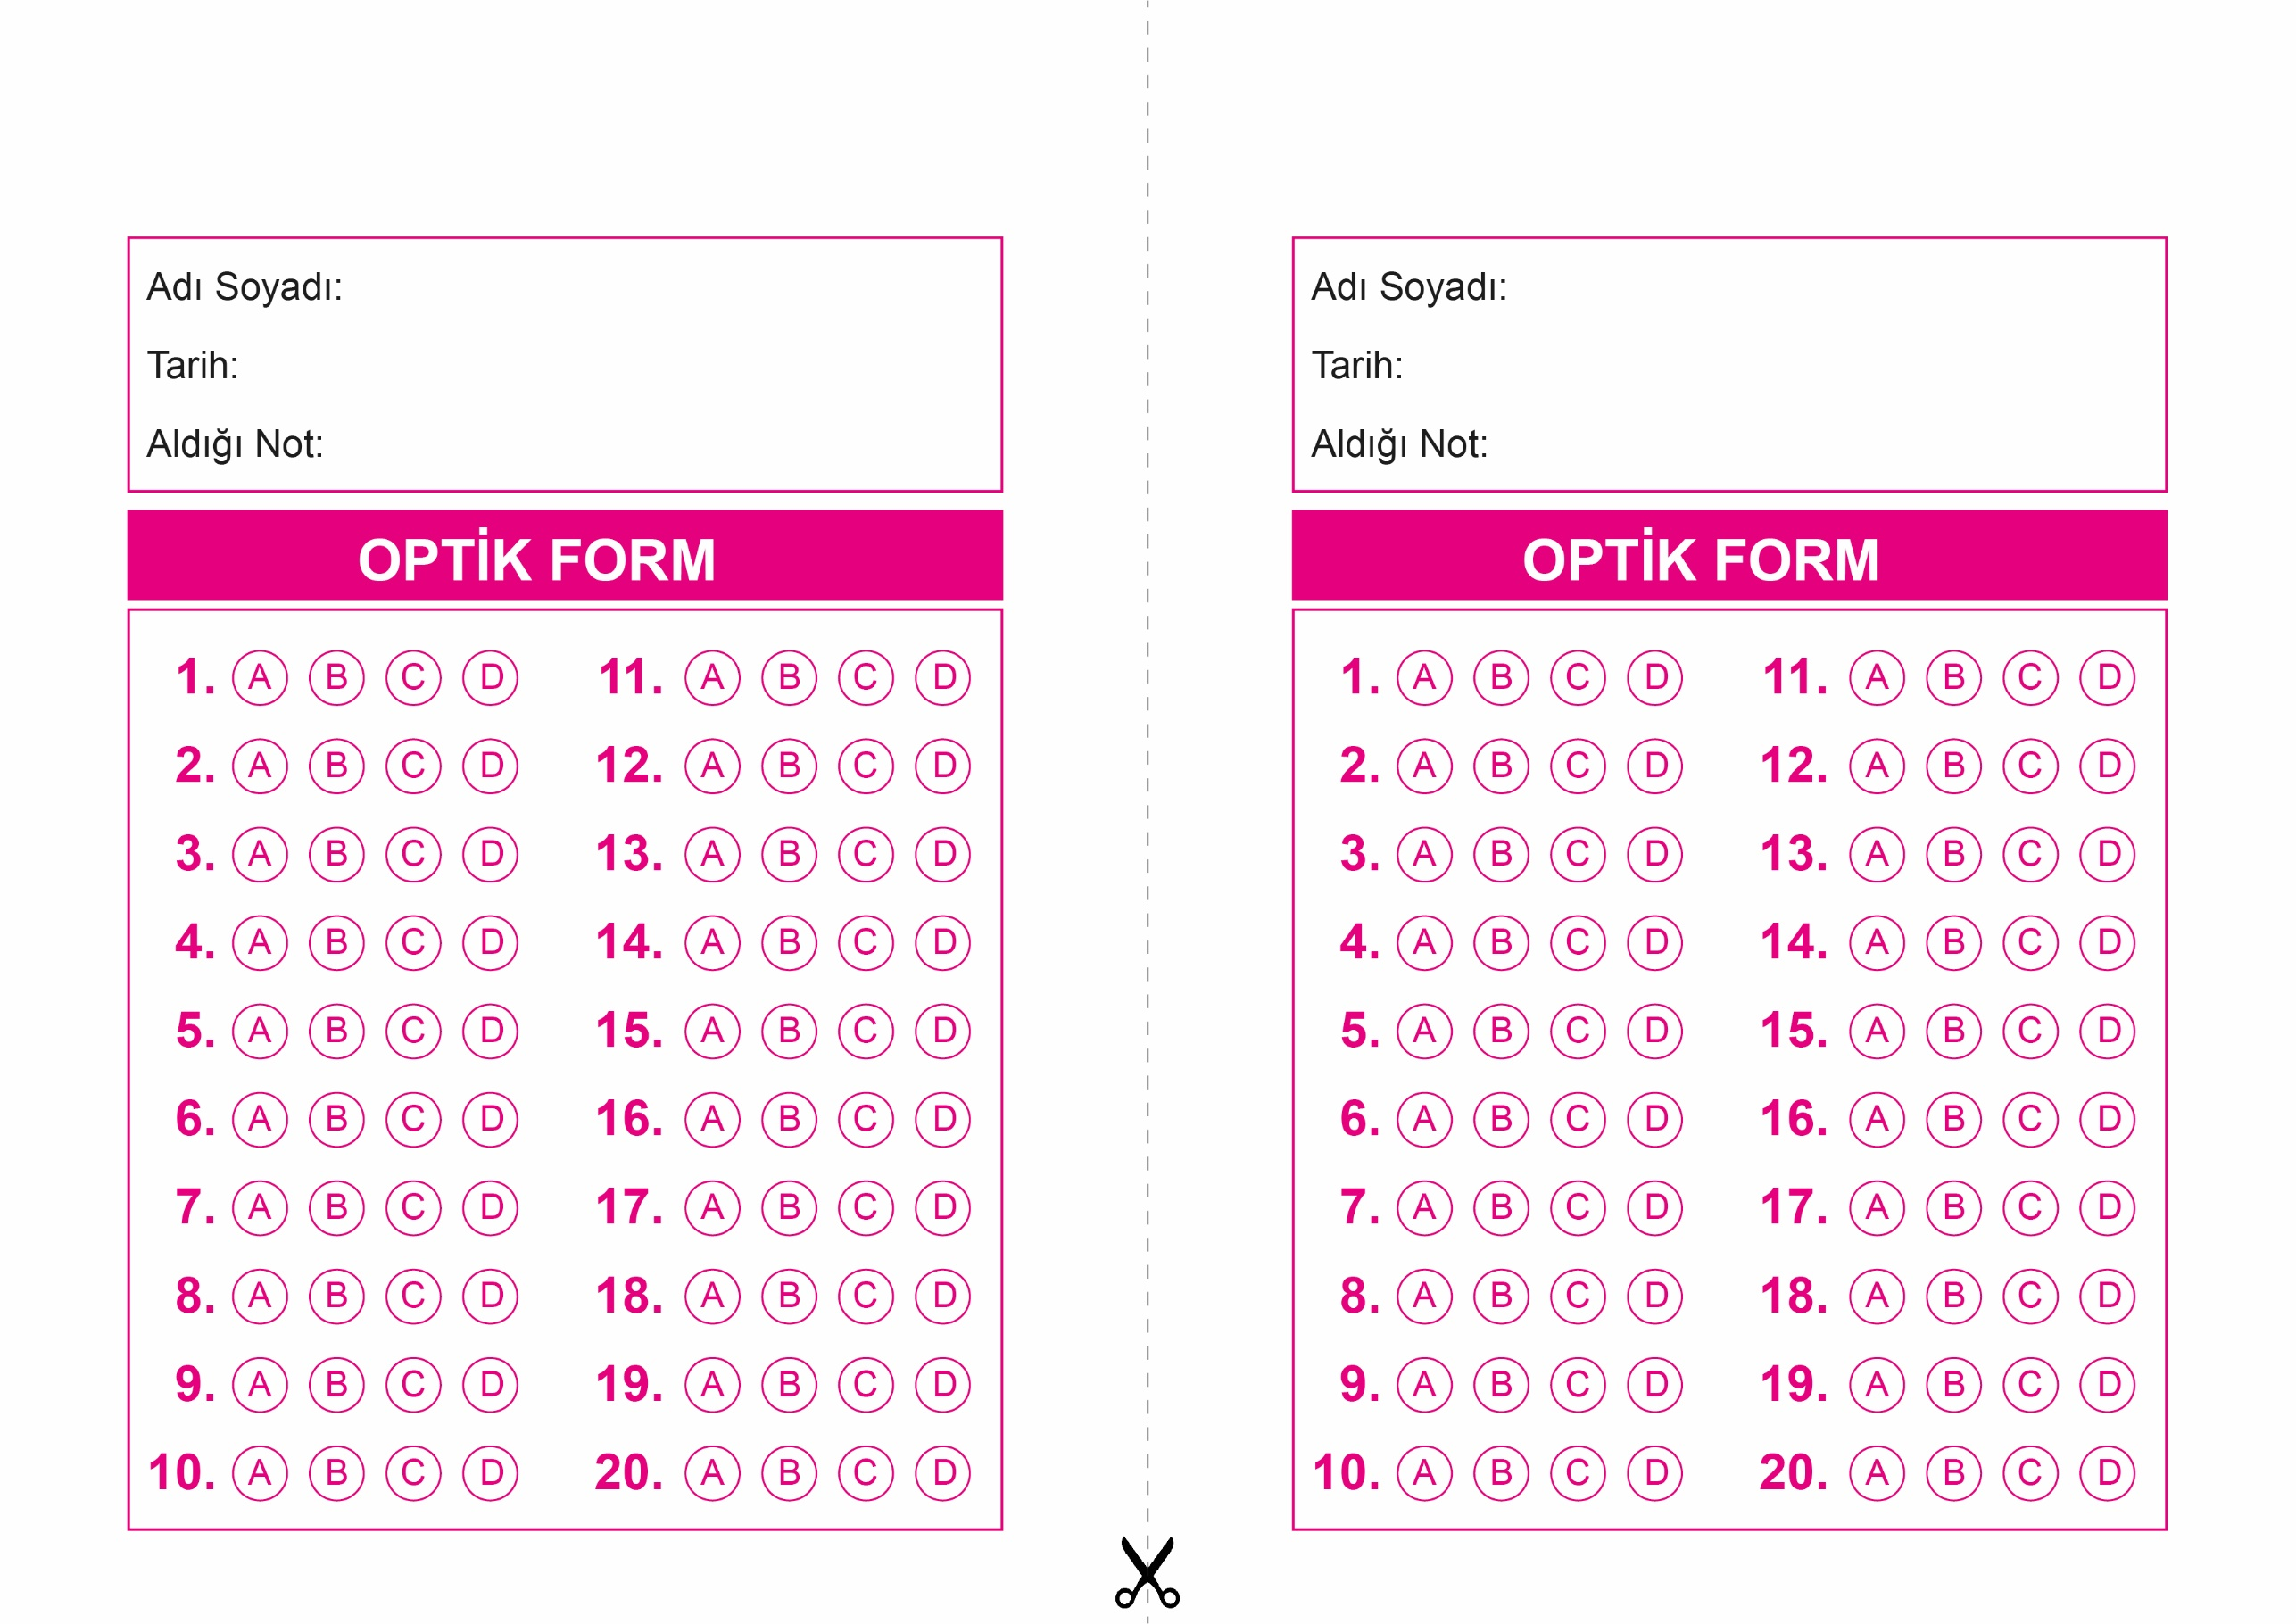

DİN KÜLTÜRÜ VE AHLAK BİLGİSİ

6. Sınıf 2.Dönem 1. Yazılı / Sınav Soruları

OPTİK FORMU FOTOKOPİ İLE (A4 KAĞIDI) ÇOĞALTTIKTAN SONRA BURADAN KESEBİLİRSİNİZ.

DİN KÜLTÜRÜ VE AHLAK BİLGİSİ

8. Sınıf 2.Dönem 1. Yazılı / Test Sınavı-1



**8. SINIF SINAV VE CEVAP ANAHTARI İÇİN TIKLAYINIZ**

